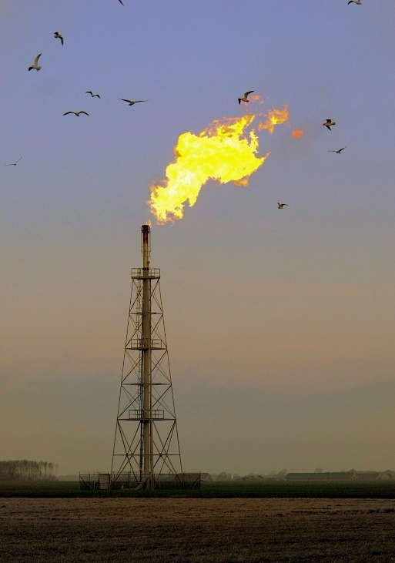
Brandbare citrusvrucht
Verwondering
Overal op de wereld gebruiken we aardolie als fossiele brandstof. Maar zouden er nog andere oliën zijn die ook ontvlambaar zijn?
Onderzoeksvraag
Wat gebeurt er wanneer we de oliën in van een citrusvrucht proberen te verbranden?
Welke citrusvruchtschil brandt het beste?
Materiaal
- Lucifers
- Kaars
- Verschillende citrusvruchten (bv. Appelsien, limoen en/of citroen)
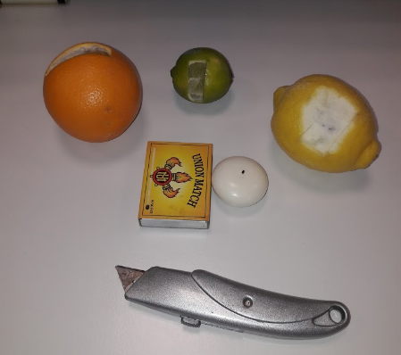
Opstelling:
Werkwijze:
- Schil de verschillende citrusvruchten.
- Steek de kaars aan.
- Knijp de schil van de citroen uit met de buitenzijde naar de vlam toe gericht.
- Herhaal dit voor de andere citrusvruchten.
Waarnemingen:
De oliën in een citroenschil zijn niet/wel brandbaar.
De oliën in een limoenschil zijn niet/wel brandbaar.
De oliën in een appelsien schil zijn niet/wel brandbaar.
De oliën in de schil van de citroen/limoen/appelsien brandt het beste.
Besluit:
Vul de tekst aan.
De olie in de schillen bevat terpenen ( limoneen), dit zijn vluchtige verbindingen. Terpenen bestaan vooral uit koolstof en waterstof. Terpenoïden, ook geurstoffen, bevatten ook zuurstof. De oliën in de schil van een citrusvrucht zijn dus niet/wel brandbaar.

